Ein dickes Problem
Übergewicht ist auch bei Tieren nicht gut. Tipps, wie der Stubentiger Pfunde verliert
Moppelchen, Pummelmieze oder Dickerchen – Katzen, die mit solchen Spitznamen tituliert werden, haben ein dickes Problem: ihr Übergewicht. Und sie leiden darunter. Bevor die Mieze zum reinen Couch-Potato wird, sollten Katzenfreunde ihrem Vierbeiner dringend beim Abnehmen helfen.

„Je früher man Übergewicht erkennt und je eher man diesem entgegenwirkt, desto weniger problematisch ist das Abnehmen auf ein gesundes Normalgewicht“, sagt Dr. med. vet. Ingrid Vervuert, Fachtierärztin am Institut für Tierernährung, Ernährungsschäden und Diätetik der Universität Leipzig. Aber woran erkennt man, ob die Katze an Übergewicht leidet? Das Idealgewicht ist von der Rasse und dem Geschlecht des Tieres abhängig und lässt sich durch Wiegen feststellen. Zudem kann man es am Erscheinungsbild erkennen. Die Proportionen müssen stimmen: „Die Rippen des Tieres sollten fühl- aber nicht sichtbar sein und es muss sich eine Taille hinter den Rippen abzeichnen“, weiß Vervuert. „Es sollten sich zudem keine größeren Fettablagerungen am Bauch gebildet haben.“ Ist die Katze zu dick, können Diabetes, Harnsteine oder auch Leberverfettung die Folgen sein. Manche Katzen putzen sich nicht mehr und leiden an Entzündungen der Haut.

Richtig füttern
Am besten ist es natürlich, es gar nicht erst so weit kommen zu lassen und die Fütterungsempfehlungen, die Auskunft über den Energiebedarf geben, zu beachten. Hat die Katze Übergewicht, gilt als Faustregel beim Abnehmen zwar: bei der Fütterung 20 Prozent vom eigentlichen Energiebedarf abziehen. Da gleichzeitig aber auch darauf geachtet werden muss, dass die Katze genügend Vitamine und Mineralien erhält und nicht zu schnell abnimmt, sollte der Tierarzt, der auch ein Stoffwechselprofil erstellen kann, hinzugezogen werden. Vervuert betont: „Die Katze sollte nicht mehr als ein Prozent ihrer Körpermasse pro Woche verlieren. Nimmt sie schneller ab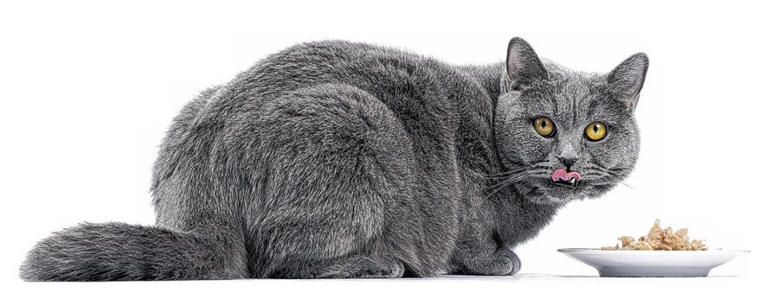, kann das zu erhöhten Blutfetten, einer sogenannten Hyperlipidemie führen. Die Katze verhält sich in einem solchen Fall unter Umständen apathisch.“ So manche Freigängerkatze lässt sich übrigens zusätzlich beim Nachbarn mit Futter verwöhnen, daher sollte man die Nachbarschaft darüber aufklären, dass die Katze nicht gefüttert werden darf.

Auch BARF, also die „biologisch, artgerechte Rohfleisch-Fütterung“, kann durchaus helfen, wie Volker Wieschollek weiß. Er ist Inhaber von „Der Barfladen im RRZ“ in Mülheim und sagt: „Aufgrund der Futtermengenberechnung lässt sich auch eine Reduzierung respektive Diät sehr leicht umsetzten.“ Die Umstellung erfolge schleichend vom alten Nass- oder Trockenfutter zum frischen Fleisch, so Wieschollek. In der Regel lassen sich übrigens Freigänger eher auf BARF umstellen als Hauskatzen.

Sport kann nicht schaden
Auch wenn die Moppelkatze an sportlichen Aktivitäten scheinbar das Interesse verloren haben sollte: Es ist sinnvoll, sie immer wieder mit Spielangeboten zu mehr Bewegung zu animieren. Die Katze wird schlussendlich mit mehr Lebensfreude belohnt. Und mal ehrlich: Welche Katze, die etwas auf sich hält, möchte schon gern ein „Mops“ sein?

